LAPORAN PROJECT WEBSITE KAFE KOPI SANTAI
MATA KULIAH PEMROGRAMAN WEB



Kelompok 17
Gerald Eberhart (105223002)
Syifaira Mofina (105223007)
PROGRAM STUDI ILMU KOMPUTER
FAKULTAS SAINS DAN ILMU KOMPUTER
UNIVERSITAS PERTAMINA
2025

BAGIAN 1
- Identitas Kelompok
  - Nomor Kelompok: 17
- Data Anggota Kelompok
  - Anggota 1
Nama Lengkap: Gerald Eberhard
NIM: 105223002
Email: geraldeberhard07@gmail.com
Github Username: Hi-Gerald
Bagian yang dikerjakan: Halaman Home (index.html) - Halaman Menu (menu.html) - CSS: Navigation, Hero Section, Menu Cards - Responsive design untuk halaman tersebut, Color scheme & typography - Overall layout consistency - Testing & debugging - Documentation

  - Anggota 2
Nama Lengkap: Syifaira Mofina
NIM: 105223007
Email: syifairamo@gmail.com
Github Username: pinaorangkaya
Bagian yang dikerjakan: Halaman About (about.html) - Halaman Reservation (reservation.html) - CSS: About Section, Form Styling, Footer - Responsive design untuk halaman tersebut, Color scheme & typography - Overall layout consistency - Testing & debugging - Documentation
BAGIAN 2
- Jelaskan konsep dan tujuan dari website Kopi Santai yang Anda buat?
  - Apa visi dari website ini?
Website ini jadi media online buat ngenalin kedai kopi “Kopi Santai”, lengkap dengan menu, profil, dan pemesanan. Fokusnya bikin pengalaman seakan pengunjung bisa “nongkrong online” dulu sebelum datang beneran. Visinya jadi coffee shop ramah, santai, dan nyaman buat semua orang, baik yang cuma pengen kopi cepat ataupun yang mau kerja santai.
  - Apa yang membuat website ini unik?
Tone visualnya “hangat & rumahan”, bukan vibes fancy atau mahal. Menonjolkan kesan tempat nongkrong santai, bukan cuma minum kopi. Ada fitur reservasi langsung di web, yang gak semua website kedai kopi punya.
- Siapa target audience dari website ini?
  - Usia
Sekitar 16 - 35 tahun. Anak sekolah, mahasiswa, pekerja muda yang sering nongkrong atau kerja sambil minum kopi.
  - Karakteristik pengunjung
Suka suasana chill & homie. Mencari tempat buat ngobrol, nugas, atau me time. Nyaman pake HP (karena website responsif). Butuh info cepat soal menu dan lokasi.
  - Kebutuhan yang dipenuhi
Pengunjung bisa lihat menu sebelum dating, bisa tahu lokasi, jam buka, dan cara kontak, reservasi meja, dan dapat gambaran suasana dan pengalaman tempat
- Sebutkan dan jelaskan fitur-fitur utama yang diimplementasikan dalam website?
Minimal 5 fitur utama
    - Menu navigasi (home, menu, about, reservation)
Fungsinya agar pengunjung bisa pindah antar halaman dengan jelas & simpel.
    - Menu display (menampilkan dengan gambar, nama, dan harga)
Pengunjung bisa cek menu sebelum beli. Ini fitur paling basic tapi penting.
    - Form reservasi
Mempermudah booking tempat tanpa harus telepon atau datang langsung.
    - Informasi operasional (alamat, jam buka, kontak, social media)
Pengunjung langsung tahu kapan dan bagaimana menghubungi kedai.
    - Layout yang responsive
Pengalaman pengguna lebih nyaman karena rapi dan tanpa harus zoom.
BAGIAN 3
1. Struktur File & Folder
Jelaskan struktur folder project Anda:
KELOMPOK_17_02_07_fixed/
├── index.html
├── menu.html
├── about.html
├── reservation.html
├── css/
│ ├── style.css
│ └── responsive.css
└── images/
- index.html
Merupakan halaman utama, isinya untuk pengunjung baru. Halaman ini menampilkan hero section, pengantai cafe, dan navigasi ke halaman lain.
- menu.html
halaman yang isinya hanya menampilkan daftar menu. Isinya yaitu foto makanan/minuman, nama, beserta harga menu. Tujuannya agar pelanggan bisa lihat menu sebelum datang atau pesan.
- about.html
Halaman ini adalah halaman profil cafe.
- reservation.html
Halaman untuk pemesanan/reservasi meja. Terdapat form isian nama, kontak, jumlah orang, dan tanggal.
- css/css.html
File styling utama. Berisi aturan warna, font, layout inti, ukuran elemen, spacing, dan lain-lain.
- images/
folder ini menyimpan semua aset visual, seperti foto menu, interior cafe, logo, dan lainnya.
2. Teknologi yang Digunakan
a. HTML5 Features:
  - 5 elemen semantik HTML5 yang digunakan
<header>, <nav>, <section>, <article>, <footer>
  - Jelaskan mengapa memilih elemen tersebut
- Membuat struktur web lebih jelas dan bermakna
- Membuat SEO (Google lebih mudah pahami konten)
- Membantu screen reader untuk aksesibilitas
- Lebih rapi dan profesional daripada <div> semua
  - Berikan contoh penggunaan dalam project
- Contoh <header>

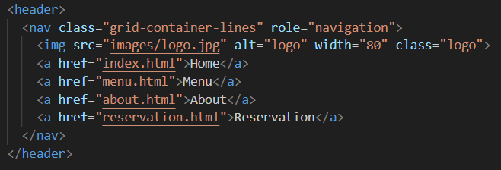
- Contoh <nav>

- Contoh <section>
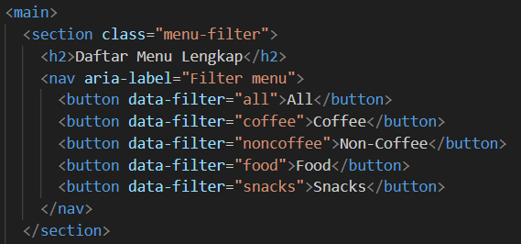

- Contoh <article>
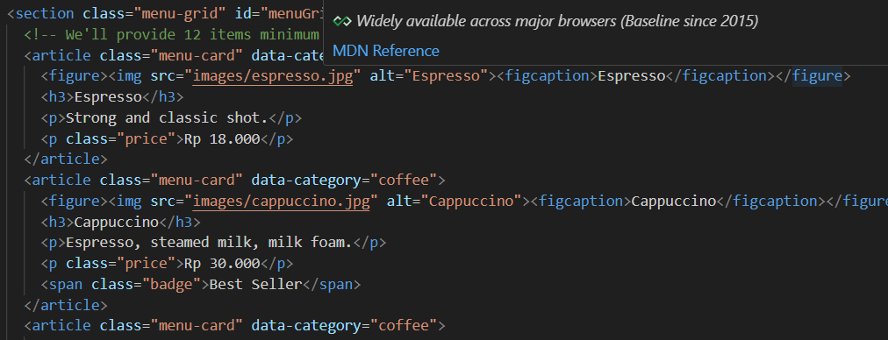
- Contoh <footer>
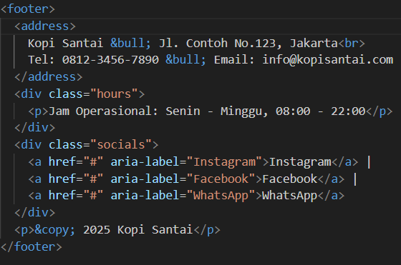
io9
  - CSS Techniques:
Adapun Teknik-teknik CSS yang digunakan adalah sebagai berikut:
- Flexbox
Flexbox digunakan untuk mengatur elemen dalam satu baris atau kolom secara fleksibel, mempermudah pemosisian dan penataan item yang responsif.
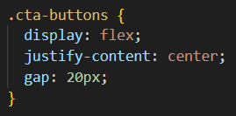
Flexbox Membuat tombol-tombol pada bagian CTA (.cta-buttons) ditata dalam satu baris, diposisikan di tengah, dan diberi jarak antar elemen 20p

- Responsives dengan media Queries
Media queries digunakan untuk membuat desain yang menyesuaikan dengan berbagai ukuran layar (mobile, tablet, desktop).
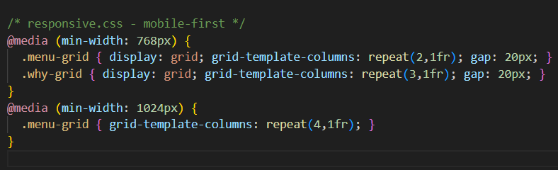
Struktur grid pada menu dan section "Why Choose Us" berubah jumlah kolomnya sesuai lebar layar, dari 2 kolom (tablet) menjadi 4 kolom (desktop)

- Class-Based Styling
Styling dibuat berdasarkan class HTML, bukan inline atau ID, agar lebih modular, reusable, dan mudah dikontrol.
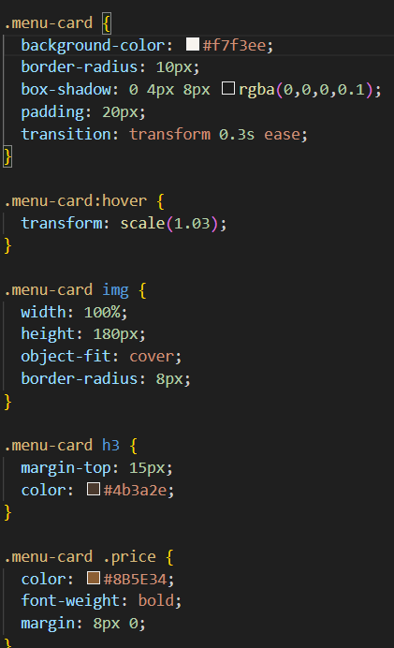
Class .menu-card digunakan berulang untuk semua card menu sehingga styling konsisten dan mudah diatur dari satu tempat saja

- Hover Effects
Efek hover memberi feedback visual saat user mengarahkan kursor ke elemen, seperti memperbesar card atau mengubah warna tombol.

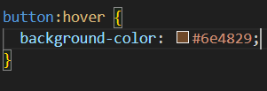

- Typography Management
Mengatur jenis huruf (font-family), ukuran, warna, dan spasi untuk memastikan keterbacaan yang baik.
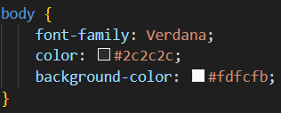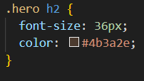
Font utama yang digunakan adalah Verdana. Ukuran dan warna teks heading dan paragraf diatur agar harmonis dan mudah dibaca

  - c. Tools & Resources:
- Editor code yang digunakan: VSCode
- Browser untuk testing: Chrome
- Tools kolaborasi: Github
- Sumber assets (images, fonts, icons): Pinterest
3. Color Scheme & Typography
a. Tampilkan color palette yang digunakan:
- Primary Color: #8B5E34 (warna utama tombol, penegasan harga menu)
- Secondary Color: #3B2F2F (warna teks navigasi, warna heading dan elemen penting)
- Accent Color: #6E4829 (warna saat button dihover)
- Background: #FDFCFB (background warna utama halaman)
- Text Color: #2C2C2C (warna text default body)
b. Font yang digunakan:
- Heading Font: Verdana (tegas dan bersih, enak bacanya di layar)
- Body Font: Verdana (mudah dibaca, spacing lebar)
BAGIAN 4
1. Pembagian Tugas Anggota 1
- Halaman HTML yang dikerjakan: Index.HTML dan menu.HTML
- CSS yang dikerjakan: Navigation, Hero, Section, Menu Cards
- Fitur khusus yang diimplementasikan:
- Implementasi Hero Section Interaktif:
Halaman index.html memiliki hero section dengan background gambar, teks besar yang terpusat, dan tombol Call to Action (CTA) seperti “Lihat Menu” dan “Reservasi Sekarang”. Ini memberikan impresi pertama yang kuat kepada pengunjung.

- Card Menu Favorit dengan Hover Effect dan Badge:
Di section “Menu Favorit Kami”, setiap card menggunakan elemen semantik <article>, gambar, nama, harga, dan deskripsi singkat. Card diberi efek hover (scale up) dan styling badge seperti “Best Seller” atau “New” yang ditonjolkan secara visual.

- Filter Menu Dinamis Berdasarkan Kategori (Menu Page):
Halaman menu.html memiliki tombol filter (All, Coffee, Non-Coffee, Food, Snacks) yang memungkinkan pengguna melihat menu berdasarkan kategori, menggunakan struktur HTML yang mendukung filtering dengan JavaScript sederhana.

- Grid Layout Responsif untuk Menu:
Menu ditampilkan menggunakan CSS Grid yang menyesuaikan jumlah kolom berdasarkan ukuran layar. Ini membuat tampilan tetap rapi dan mudah dibaca di mobile maupun desktop.
- Estimasi waktu pengerjaan: 1 Hari
- Persentase kontribusi: 50%
2. Pembagian Tugas Anggota 2
- Halaman HTML yang dikerjakan: about.HTML dan reservation.HTML.
- CSS yang dikerjakan: About Section, Form, Styling, Footer.
- Fitur khusus yang diimplementasikan:
- Struktur Halaman About dengan Gallery dan Quote:
Halaman about.html menyajikan struktur yang lengkap: Cerita Kami, Nilai-nilai, Galeri (dengan grid foto dan caption), serta embed Google Maps dan tabel jam operasional.
- Formulir Reservasi Lengkap dengan Validasi HTML5:
reservation.html memuat form reservasi yang memiliki semua input penting: nama, email, nomor telepon, tanggal, waktu, jumlah orang, tipe meja, dan catatan khusus. Terdapat juga checkbox untuk menyetujui syarat & ketentuan.
- Penggunaan <fieldset>, <legend>, dan <label> Secara Semantik:
Form dikelompokkan secara semantik dan dibuat lebih mudah dibaca oleh mesin atau screen reader.
- Footer yang Informatif dan Estetik:\
Form dikelompokkan secara semantik dan dibuat lebih mudah dibaca oleh mesin atau screen reader.
- Estimasi waktu pengerjaan: 1 Hari
- Persentase kontribusi: 50%
3. Tugas yang Dikerjakan Bersama
- Sebutkan bagian-bagian yang dikerjakan bersama
Meskipun setiap anggota memiliki halaman HTML dan CSS yang menjadi tanggung jawab utama, hampir seluruh bagian dari project ini kami kerjakan bersama secara terkoordinasi, terutama dalam:
- Menentukan struktur folder dan file project.
- Menyusun color scheme, pilihan font, dan layout utama.
- Menyempurnakan gaya desain agar konsisten antar halaman.
- Testing dan debugging halaman agar tampil rapi di berbagai ukuran layar.
- Menulis laporan akhir dan dokumentasi proyek.

- Bagaimana cara membagi pekerjaan bersama ini?
Kami menggunakan metode diskusi dan kerja paralel. Untuk efisiensi, kami brainstorming ide dan layout di awal, lalu masing-masing anggota mengimplementasikan bagian utama mereka. Setelah masing-masing selesai, kami saling review dan menyatukan seluruh halaman menjadi satu website utuh. Komunikasi dilakukan secara langsung dan intensif selama masa pengerjaan. Jika ada bagian yang saling terkait seperti CSS global dan responsive, kami bahas dan kerjakan bersama sambil memastikan tidak ada konflik dalam struktur file maupun gaya desain.
- Waktu yang dihabiskan untuk bagian ini
Waktu total yang kami habiskan untuk bagian-bagian yang dikerjakan bersama adalah sekitar 6 hingga 8 jam. Waktu tersebut termasuk sesi diskusi desain awal, proses review dan integrasi file HTML & CSS, penyesuaian responsif, dan penyusunan dokumentasi laporan.
BAGIAN 5
      - Timeline pengerjaan
Tanggal | Aktivitas | Anggota | Status
07/11/2025 | Menyelesaikan Codingan Webstie dan melalukan push ke repository Git-Hub | Gerald Eberhard  &  Syifaira Mofina | Sudah Selesai
16/11/2025 | Diskusi terkait pengerjaan tugas bersama dan pembagian Tugas untuk mengerjakan Laporan | Gerald Eberhard  &  Syifaira Mofina | Sudah Selesai
20/11/2025 | Mengerjakan Laporan | Syifaira Mofina | Sudah Selesai
23/11/2025 | Mengerjakan Laporan | Gerald Eberhard | Sudah Selesai
23/11/2025 | Control Terakhir dan Submit Tugas Laporan | Syifaira Mofina  &  Gerald Eberhard | Sudah Selesai

      - Metodologi Kolaborasi
- Bagaimana cara kolaborasi dilakukan?
- Tools komunikasi yang digunakan: diskusi langsung
- Frekuensi meeting/diskusi:
- Platform untuk sharing code:
- Penggunaan Git/Github
- Link repository GitHub:
Hi-Gerald/KELOMPOK-PRAKTIKUM_17_002_007: Kelompok Praktikum UTS Gerald Eberhard (105223002) dan Syifaira Mofina (105223007)
- Jumlah total commits: 2
- Distribusi commits per anggota: tidak ada. Karena perubahan dilakukan secara bersama melalui satu computer. Karena waktunya tidak cukup untuk melakukan sistem commit masing-masing. Kami percepat dengan mengumpulkan seluruh file pada satu file codingan di laptop Gerald kemudian melakukan push ke Repository Git-Hub. Hal ini mungkin untuk kami lakukan juga karena meskipun kami kerjakan project ini secara mandiri tapi dalam prosesnya kami mengerjakan tugas ini dengan cara duduk bersebelahan.
- Screenshot commit history:
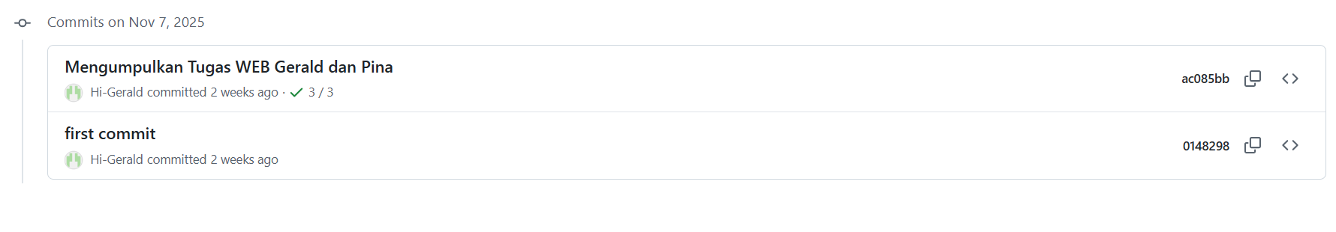
- Screenshot contributors graph:
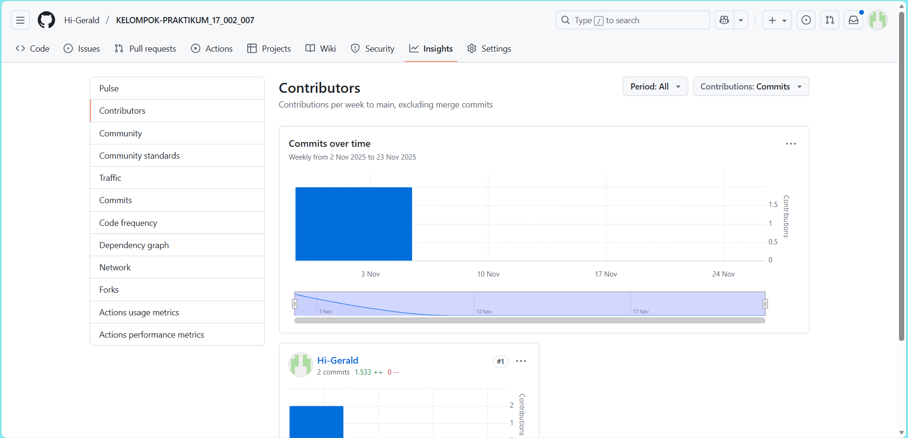
Disclaimer: Karena pengerjaan dilakukan secara kolaboratif melalui satu perangkat dan satu akun GitHub, seluruh commit tercatat atas nama satu anggota. Namun, seluruh proses coding dan debugging dilakukan bersama oleh kedua anggota, baik saat pembuatan file maupun pengujian. Komitmen kontribusi dibagi secara adil sesuai pembagian tugas yang telah ditetapkan sebelumnya.

- Pembagian Waktu Pengerjaan
- Kapan waktu yang digunakan untuk coding?
Kami berdua mengerjakan seluruh codingan website hingga selesai pada saat jam Perkuliahan Praktikum Pemograman Website.
- Berapa total jam yang dihabiskan?
Karena praktikum berlangsung selama 3 jam maka total waktu yang kami gunakan untuk membuat codingan ini adalah 3 Jam.
- Apakah ada pembagian waktu khusus?
Kami membagi menjadi 1 jam Pertama untuk mengerjakan secara masing-masing kemudian di 2 jam terakhir kami mengerjakan tugas kami ini secara bersama-sama.

BAGIAN 6
- Tantangan Teknis yang Dihadapi
Sebutkan minimal 3 tantangan teknis:
Tantangan 1:
- Masalah: Sulit berbagi file antar anggota kelompok karena project ini terdiri dari banyak file HTML, CSS, dan aset gambar
- Kapan terjadi: Saat tahap pengembangan awal, terutama saat semua anggota mulai edit halaman masing-masing.
- Solusi: Mengerjakan tugas masing-masing lalu setelah selesai dishare dan digabung
- Pembelajaran: Versi file itu penting. Tanpa manajemen file yang benar, kerja kelompok bisa kacau walaupun codingnya benar. Penting juga bagi setiap anggota untuk bisa mahir dalam menggunakan git & github.
Tantangan 2:
- Masalah: Deadline yang agak mepet, waktu pengerjaan singkat, sedangkan halaman dan styling lumayan banyak. Akhirnya harus ngerjain beberapa bagian terburu-buru, terutama halaman CSS yang banyak detail visual.
- Kapan terjadi: Tengah dan akhir pengerjaan jadi terburu-buru
- Solusi: Mempriositaskan fitur yang penting dulu, styling dibuat setelah struktur selesai, membagi tugas secara jelas
- Pembelajaran: Perencanaan waktu itu penting. Mulai terlalu dekat deadline dam mengerjakan project dengan waktu pengerjaan yang terlalu cepat bisa membuat desain tidak maksimal.
Tantangan 3:
- Masalah: CSS butuh waktu paling lama karena tiap halaman punya layout yang berbeda, dan harus tetap nyaman dilihat di HP (responsive).
- Kapan terjadi: Saat styling halaman utama, menu, dan reservation, terutama pas mulai testing ukuran layar beda-beda
- Solusi: Buat styling global dulu (padding, margin, font, warna), baru buat adjustment dengan responsive.css
- Pembelajaran: Kalau dari awal pakai sistem layout yang kuat (misal grid atau framework), pengerjaan bisa lebih cepat.
- Tantangan Kolaborasi
- Apakah ada kesulitan dalam berkolaborasi? Jelaskan!
File proyek sering berubah dan harus sinkron terus. Kadang ada miskomunikasi tentang siapa ngerjain bagian apa.
- Bagaimana cara mengatasi perbedaan pendapat dalam kelompok?
Diskusi langsung dengan partner karena komunikasi dalam kerja kelompok sangat penting. Putuskan pilihan berdasarkan yang paling efisien dan realistis dengan waktu yang ada.
- Apa yang bisa diperbaiki untuk kolaborasi yang lebih baik?
Masing-masing anggota harus menguasai GitHub untuk management version control yang lebih baik.
- Hal yang Paling Sulit
- Bagian mana yang paling sulit dikerjakan? Mengapa?
Bagian styling CSS (utama + responsive) jadi yang paling sulit dan makan waktu, karena setiap halaman punya tampilan beda, tapi harus tetap konsisten dan enak dilihat di banyak ukuran layar.
- Berapa lama waktu yang dihabiskan untuk bagian tersebut?
50–70% waktu project habis untuk mengatur CSS
- Apa strategi yang digunakan untuk mengatasinya?
Mulai dari layout besar dulu baru detail. Bikin styling global untuk hal yang sama biar tidak perlu ketik ulang.
BAGIAN 7
Sertakan screenshot berikut:
1. Screenshot Halaman Lengkap
- Homepage (Desktop view)
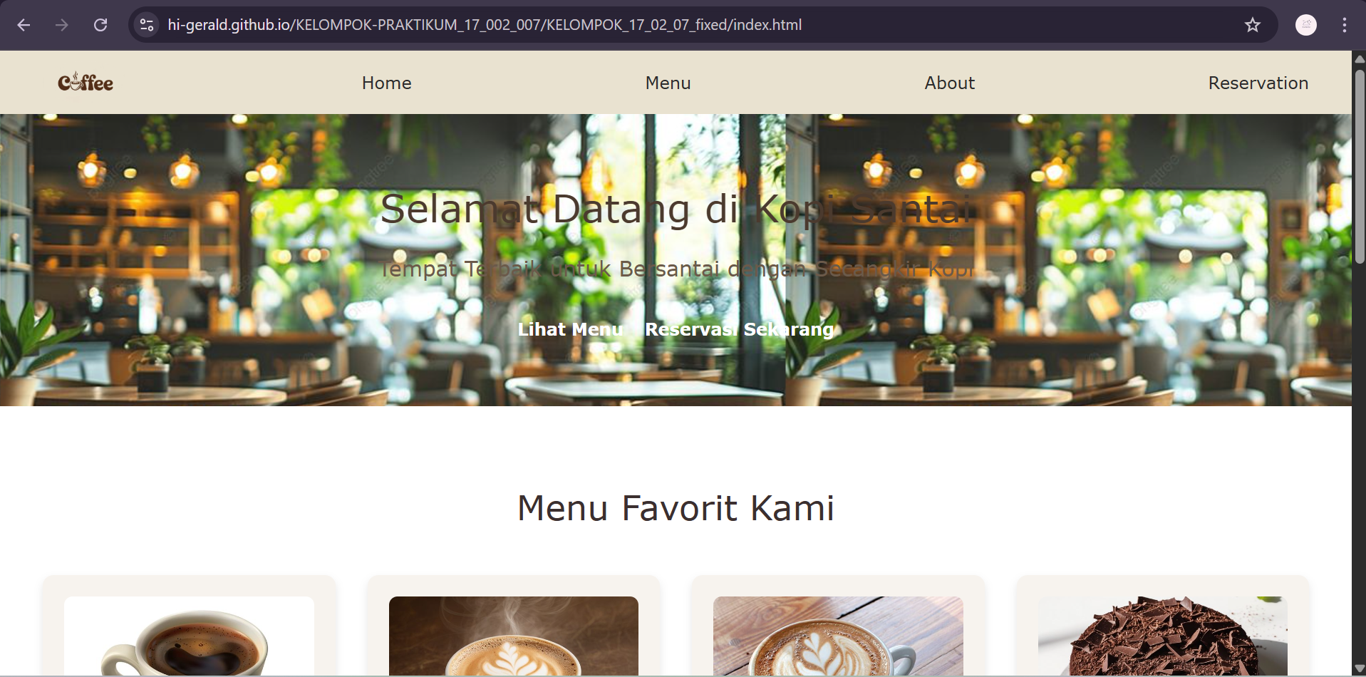
- Menu Page (Desktop view)
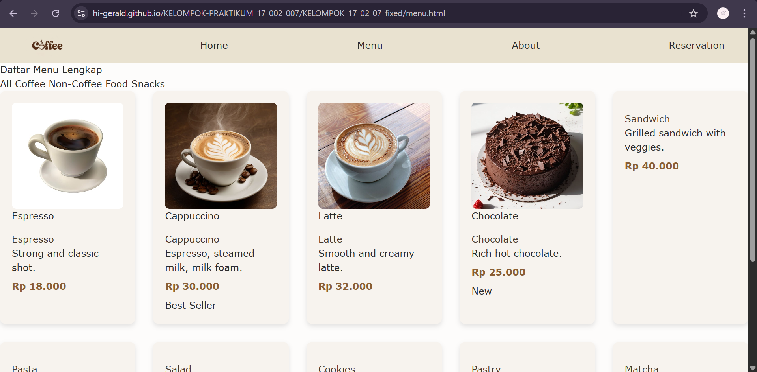

- About Page (Desktop view)
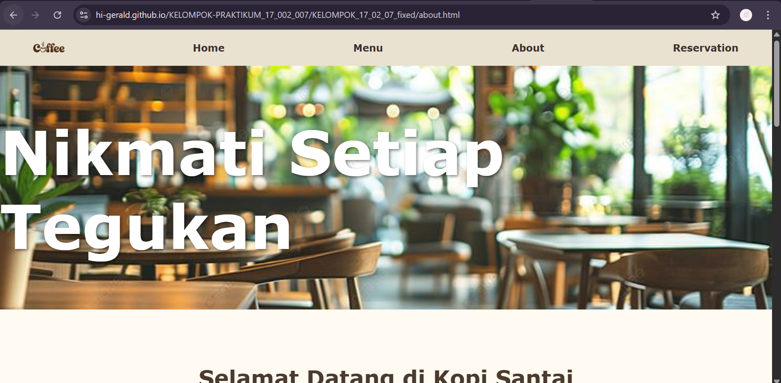
- Reservation Page (Desktop view)
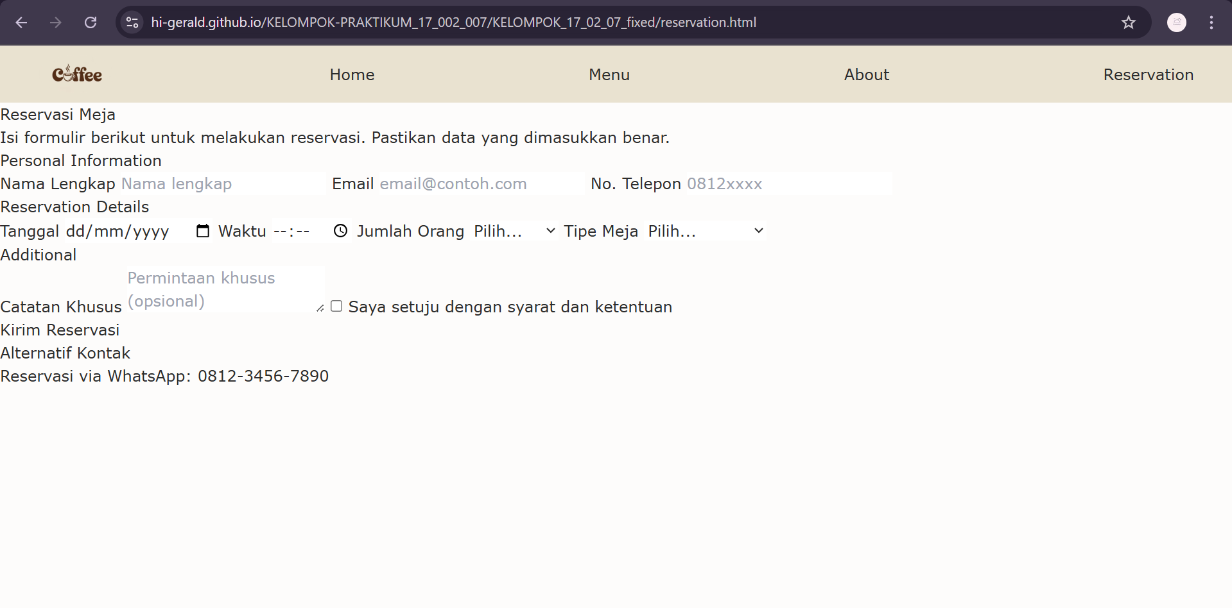

2. Screenshot Responsive Design
- Homepage (Mobile view)
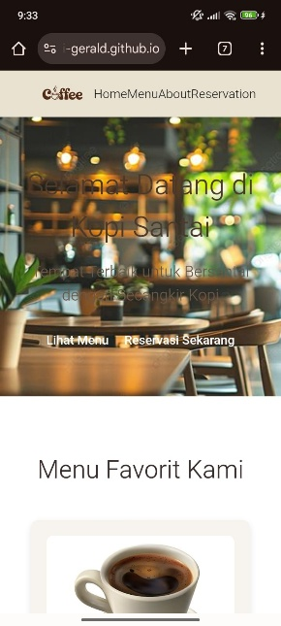
- Menu Page (Tablet view)
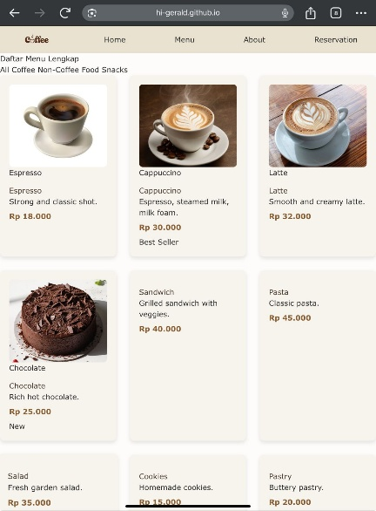

- Form Reservation (Mobile view)
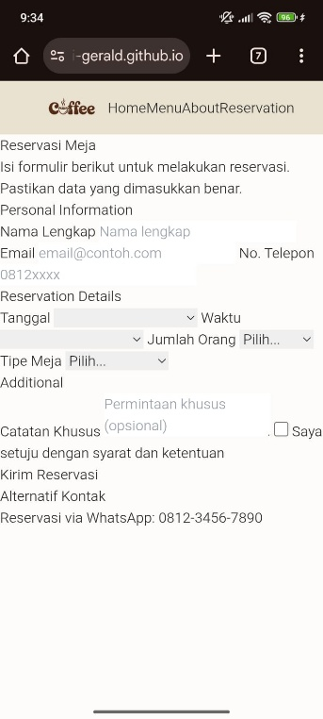
3. Screenshot Fitur Interaktif
- Hover effects pada buttons
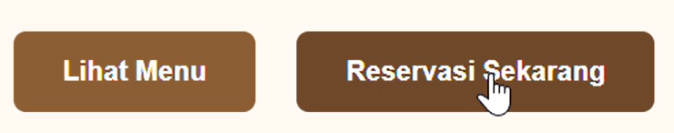
- Navigation menu
- Menu cards dengan hover
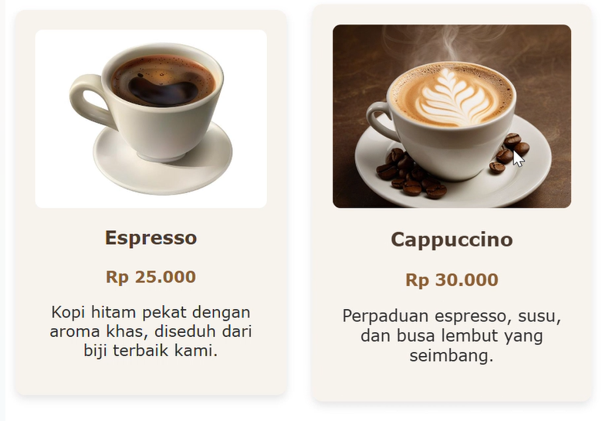
- Form dengan validation
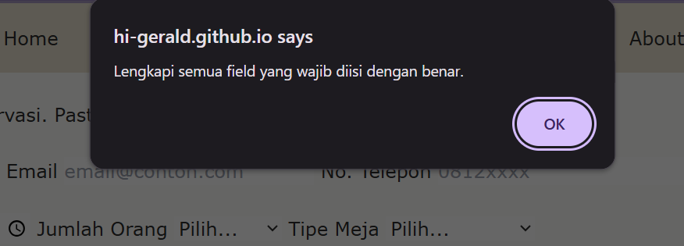
- Gallery section
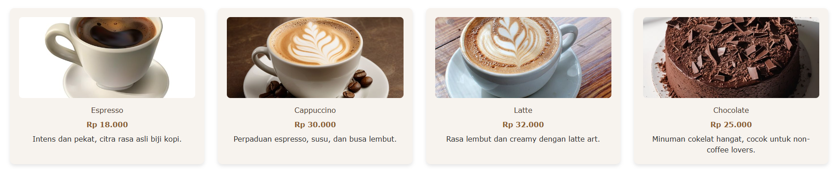
4. Screenshot Code
- Contoh HTML semantik yang digunakan
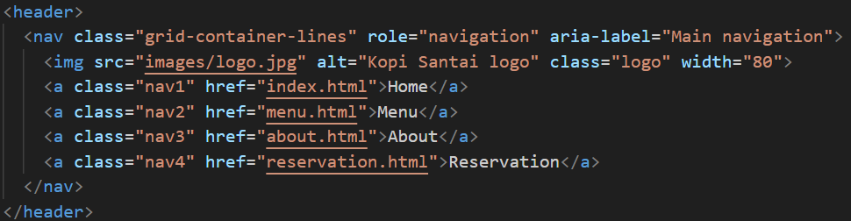
- Contoh CSS Variables

- Contoh Flexbox/Grid implementation
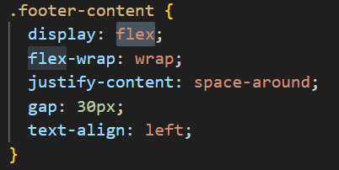
- Contoh media queries
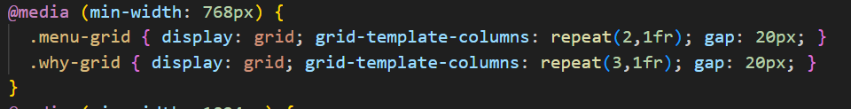
BAGIAN 8
1. Evaluasi Hasil Kerja
a. Apa yang sudah berhasil dikerjakan dengan baik?
- Sebutkan minimal 3 hal yang berhasil
- Jelaskan mengapa bisa berhasil
b. Apa yang masih bisa ditingkatkan?
- Sebutkan minimal 3 area improvement
- Jelaskan rencana perbaikannya
c. Apakah project ini sudah memenuhi requirements?
- Ya/Tidak, jelaskan alasannya
- Checklist requirements yang terpenuhi
2. Pembelajaran yang Didapat
Anggota 1:
- Skill teknis apa yang dipelajari?
- Skill non-teknis apa yang dipelajari?
- Apa yang paling berkesan?
Anggota 2:
- Skill teknis apa yang dipelajari?
- Skill non-teknis apa yang dipelajari?
- Apa yang paling berkesan?
3. Rencana Pengembangan Lanjutan
a. Jika diberi waktu lebih, apa yang ingin ditambahkan?
b. Fitur apa yang ingin diimplementasikan selanjutnya?
c. Apakah website ini akan dikembangkan lebih lanjut?
BAGIAN 9
1. Sumber Pembelajaran
- Tutorial yang diikuti (link)
- Dokumentasi yang dibaca (link)
- Video tutorial (link)
2. Assets & Resources
- Images:
- Sumber (Unsplash, Pexels, dll)
- Link spesifik untuk setiap gambar
- Icons:
- Library yang digunakan (Font Awesome, dll)
- Link CDN
- Fonts:
- Google Fonts yang digunakan
- Link import
3. Inspirasi Design
- Website referensi (link)
- Color palette tools (link)
- Layout inspiration (link)
4. Tools yang Digunakan
- Code Editor: (nama & versi)
- Browser: (nama & versi)
- Git/GitHub: (link repository)
- Collaboration tools: (nama tools)
- Screenshot tools: (nama tools)
LAMPIRAN

